ESBOÇO — pôster técnico-científico (ABNT NBR 15437:2006). Escala 1:3; final 90 × 120 cm, retrato, 300 dpi. Marcas (AUTOR, ANO) = trocar pela citação da revisão. Logo do V SIPES obrigatória.
 | V Simpósio Internacional de Pesquisa em Estilos de Vida & Saúde  Recife-PE · 25 a 27 de novembro de 2026  Pôster · Eixo: Inovação tecnológica em saúde (a confirmar)

Farol da Saúde & Saneamento: um índice territorial de efetividade da alocação sanitária construído com dados abertos para os 185 municípios de Pernambuco, 2020–2024
SOBRENOME, Nome¹; SOBRENOME, Nome² [até 6 autores; ¹e ² = filiação]
¹Instituição, cidade/UF · ²Instituição · e-mail do autor apresentador
1 INTRODUÇÃO  A alocação de recursos públicos em saúde e a carga de doença não se distribuem de forma equivalente no território brasileiro (AUTOR, ANO). Municípios com maior déficit de saneamento e maior incidência de doenças de veiculação hídrica podem, ao mesmo tempo, receber e executar menos recurso por habitante do que a média do estado (AUTOR, ANO). Os portais de transparência informam o quanto se gasta, mas não permitem avaliar se esse gasto acompanha a necessidade sanitária de cada território (AUTOR, ANO).  [inserir 1–2 frases de fechamento com a lacuna que o trabalho preenche]  2 OBJETIVOS  Desenvolver e disponibilizar o Farol da Saúde & Saneamento (Farol-SS), monitor territorial de código aberto que quantifica o alinhamento entre necessidade sanitária e alocação de recursos nos 185 municípios de Pernambuco (2020–2024); descrever a construção do Índice de Efetividade da Alocação Sanitária (IEAS); e apresentar o panorama estadual e os alertas gerados.  3 METODOLOGIA  Estudo ecológico, de base documental, com dados secundários de acesso aberto. Um pipeline reprodutível (arquitetura em camadas; DuckDB sobre arquivos Parquet; proveniência com SHA-256) integrou oito fontes federais num grão único de município × ano (grade 185 × 5): SINAN; internações do SIH-SUS por doenças relacionadas ao saneamento ambiental inadequado (AUTOR, ANO); déficit de água, esgoto e coleta de lixo do Censo Demográfico 2022; extrema pobreza do CadÚnico; despesa própria municipal em saúde (SIOPS); contratação de insumos (PNCP e Compras.gov.br); e transferências federais (Portal da Transparência).  O IEAS combina dois eixos — Necessidade (epidemiológico 0,40; saneamento 0,35; vulnerabilidade 0,25) e Alocação (repasse federal 0,35; execução própria 0,40; contratação de insumos 0,25, em R$/hab deflacionados) —, cada um convertido em ranque percentil ∈ [0,1] entre os 185 municípios. A diferença gap = ranque(Alocação) − ranque(Necessidade) define um semáforo de quatro cores; uma regra de cobertura mínima impede o cálculo quando faltam dados. Quatro detectores geram alertas explicáveis em linguagem natural. Indicadores compostos seguem recomendações da literatura (AUTOR, ANO).  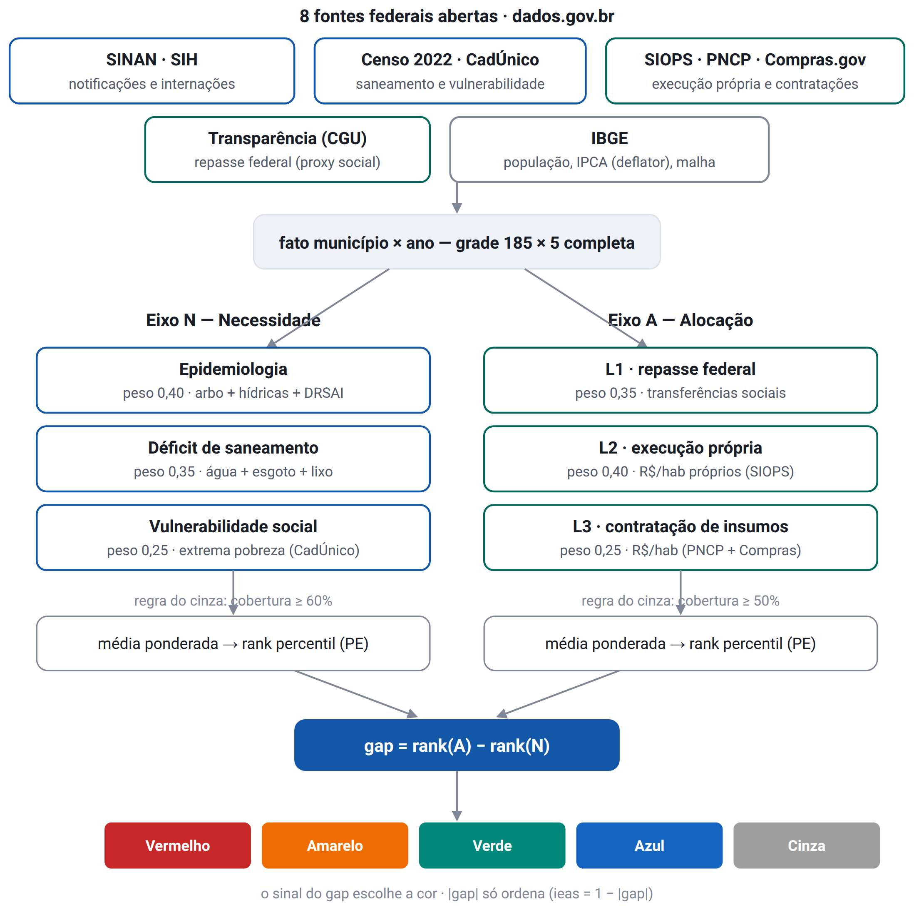  Figura 1 – Construção do IEAS. Fonte: elaborada pelos autores (2026). | 4 RESULTADOS  O IEAS foi calculado para 921 dos 925 município-anos (185 de 185 em 2024). Na série completa, o semáforo distribuiu-se em 383 município-anos alinhados, 202 com necessidade não atendida, 176 com alocação acima da necessidade, 160 com subalocação leve e 4 sem dado suficiente; em 2024, 104 verde, 60 azul, 19 amarelo e 2 vermelho.  Foram emitidos 777 alertas: 570 de suspeita de desabastecimento de insumos (concentrados nos anos de surto de arbovirose), 202 de desalinhamento estrutural, 4 de alocação abaixo do esperado e 1 de suspeita de sobrepreço. As coberturas censitárias medianas de água (64%), esgoto (48%) e coleta de lixo (74%) em Pernambuco sustentam necessidade elevada em quase todo o estado (AUTOR, ANO).  [ INSERIR: mapa coroplético do farol — Pernambuco, 2024 ]  [ exportar da página Farol do painel · PNG 300 dpi ]  Figura 2 – Farol da alocação sanitária, Pernambuco, 2024. Fonte: Farol-SS (2026).  5 CONCLUSÃO  É viável, a partir exclusivamente de dados abertos, produzir um instrumento reprodutível e explicável de apoio ao controle social e à priorização de auditoria e de investimento em saúde e saneamento. O método é transferível a outras unidades da federação. Como limitações, a camada de repasse federal é um proxy de transferências sociais; o saneamento é um retrato de 2022; e a adesão ao Portal Nacional de Contratações Públicas ainda cresce ano a ano.

REFERÊNCIAS (ABNT NBR 6023:2018) — só as citadas no pôster  PAIM, J. et al. The Brazilian health system: history, advances, and challenges. The Lancet, v. 377, n. 9779, p. 1778-1797, 2011. DOI: https://doi.org/10.1016/s0140-6736(11)60054-8. Acesso em: [DATA].  CASTRO, M. C. et al. Brazil's unified health system: the first 30 years and prospects for the future. The Lancet, v. 394, n. 10195, p. 345-356, 2019. DOI: https://doi.org/10.1016/s0140-6736(19)31243-7. Acesso em: [DATA].  MASSUDA, A. et al. The Brazilian health system at crossroads: progress, crisis and resilience. BMJ Global Health, v. 3, n. 4, p. e000829, 2018. DOI: https://doi.org/10.1136/bmjgh-2018-000829. Acesso em: [DATA].  BARRETO, M. L. et al. Effect of city-wide sanitation programme on reduction in rate of childhood diarrhoea in northeast Brazil: assessment by two cohort studies. The Lancet, v. 370, n. 9599, p. 1622-1628, 2007. DOI: https://doi.org/10.1016/s0140-6736(07)61638-9. Acesso em: [DATA].  RASELLA, D. et al. Effect of a conditional cash transfer programme on childhood mortality: a nationwide analysis of Brazilian municipalities. The Lancet, v. 382, n. 9886, p. 57-64, 2013. DOI: https://doi.org/10.1016/s0140-6736(13)60715-1. Acesso em: [DATA].  DIXON, A. Financing mental health services in low- and middle-income countries. Health Policy and Planning, v. 21, n. 3, p. 171-182, 2006. DOI: https://doi.org/10.1093/heapol/czl004. Acesso em: [DATA].  MATHEUS, R.; JANSSEN, M.; JANOWSKI, T. Design principles for creating digital transparency in government. Government Information Quarterly, v. 38, n. 1, p. 101550, 2021. DOI: https://doi.org/10.1016/j.giq.2020.101550. Acesso em: [DATA].  BARCELLOS, C. A lenda urbana sobre internações devidas à falta de saneamento. Cadernos de Saúde Pública, v. 21, n. 4, p. 996-997, 2005. DOI: https://doi.org/10.1590/s0102-311x2005000400001. Acesso em: [DATA]. | Painel: farol-ss.streamlit.app  [ QR do painel ]  github.com/protazoarium/farol-ss
V SIPES 2026 · Recife-PE · Dados sob domínio público das fontes federais (IBGE, DATASUS, PNCP, CGU, MDS). Apoio: [agência/instituição].

